请按以下图片中红框指导进行：

使用非校园IP地址打开浏览器，输入https://www.sciencedirect.com/ 。点开右上角图标，选择“sign in”
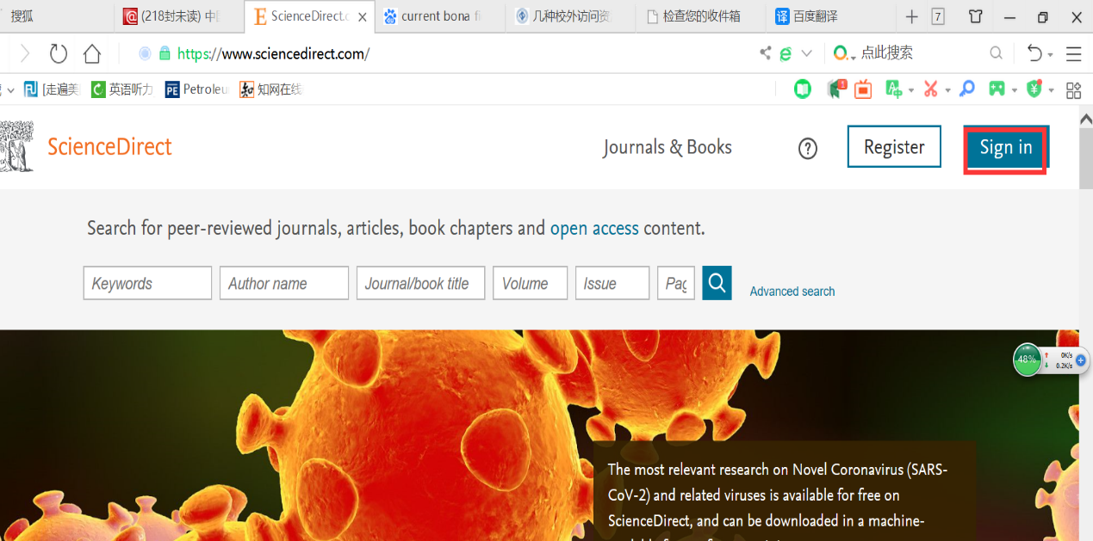

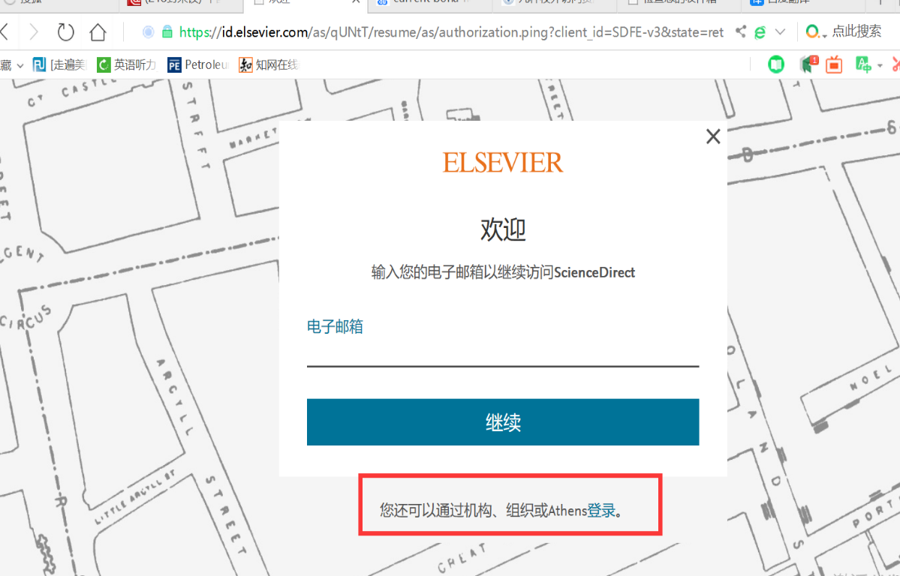

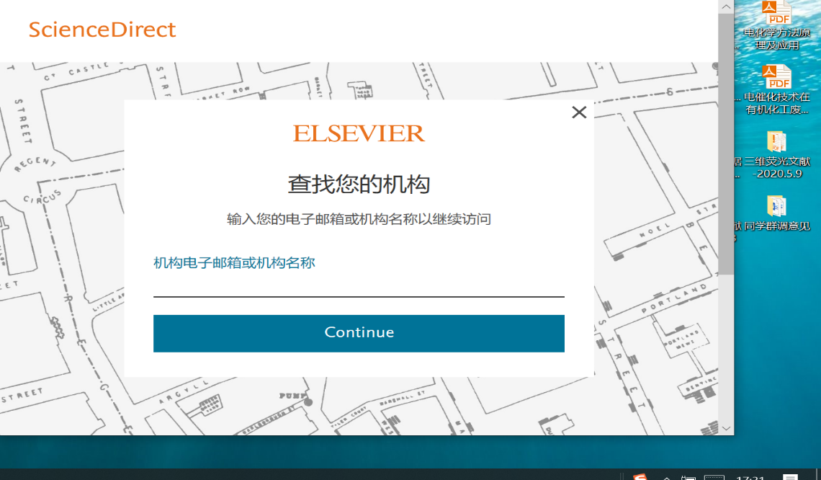

输入”china university of petroleum",会出现“中国石油大学（北京）”，请选择
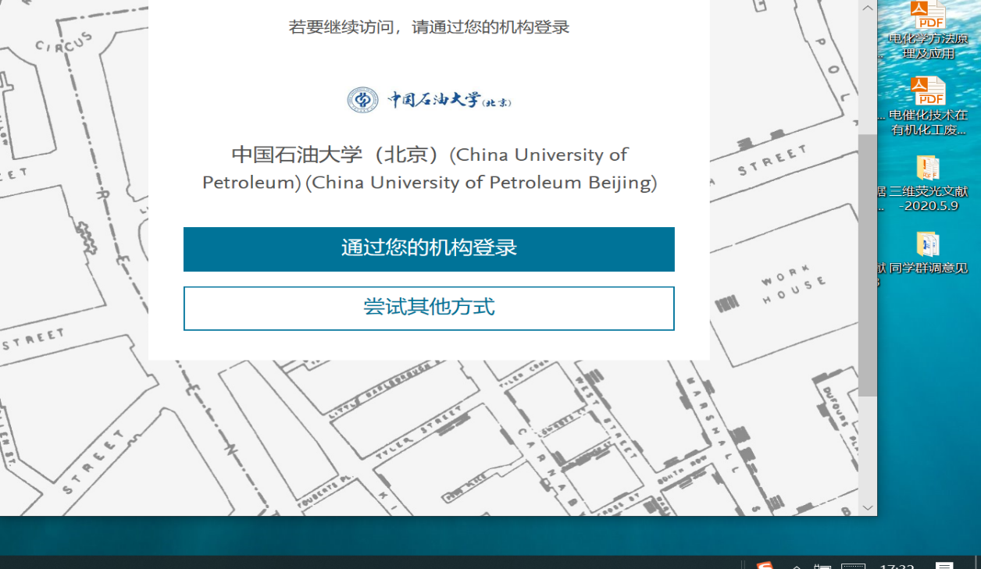
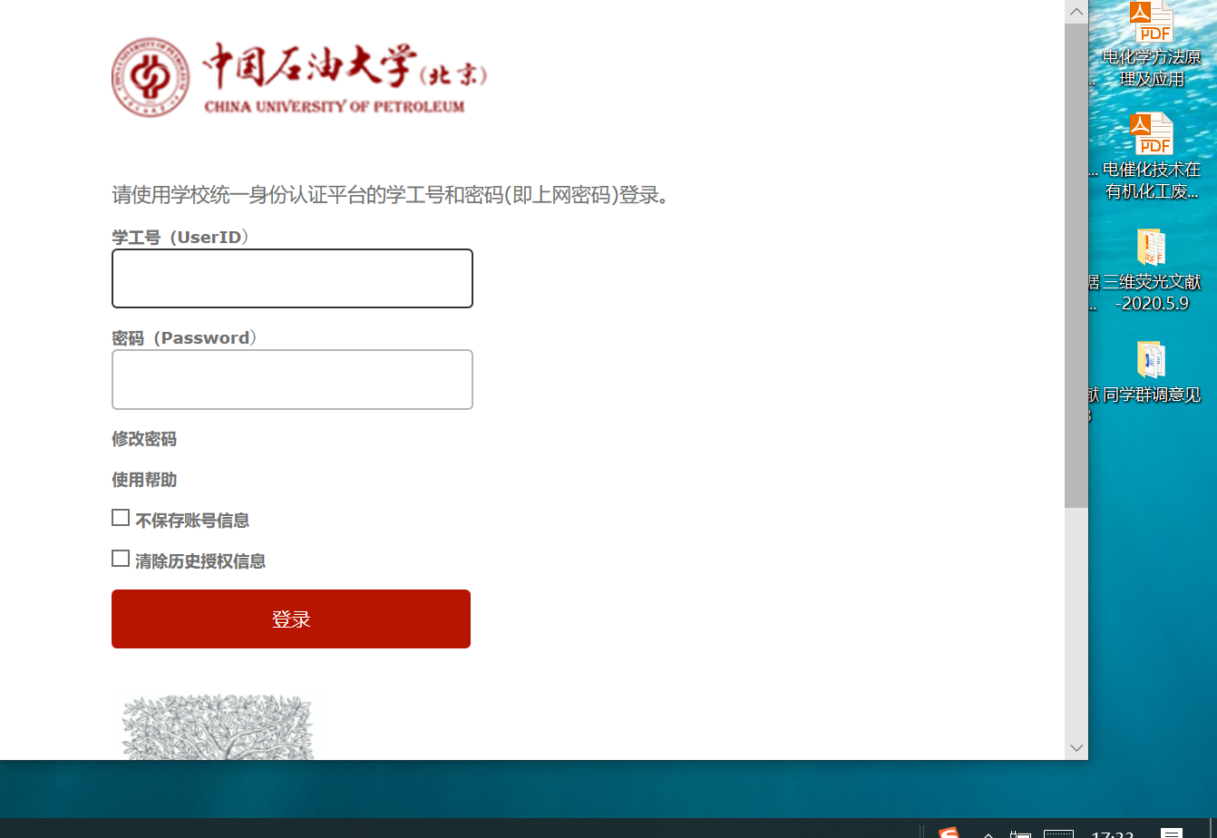

输入用户名和密码（与上网账号与密码一致）
登陆后出现以下界面（显示红框中信息）即可访问数据库全文。
